НЕЙРОФИДБЭК

Как понять, подходит ли он вам или вашему ребёнку

1. ЧТО ВАЖНО ЗНАТЬ О НЕЙРОФИДБЭКЕ
Нейрофидбэк - это метод тренировки саморегуляции мозга, основанный на принципах нейропластичности и оперантного обучения.
В процессе нейрофидбэка человек получает обратную связь о своей мозговой активности и постепенно обучается изменять её, улучшая регуляцию внимания, эмоций и поведения.
Метод используется более 40 лет и имеет значительную научную и клиническую базу.
Он применяется:
- в психологии и психотерапии
- в нейропсихологии
- в реабилитации
- в когнитивной и спортивной подготовке
В том числе используется в таких организациях, как NASA, а также широко распространён в практике специалистов в США и Европе.

ВАЖНОЕ ПОНИМАНИЕ
Нейрофидбэк - это не «универсальный метод». Это инструмент, который:
- может быть очень эффективным
- но только при правильном применении
Эффективность зависит от:
- состояния нервной системы
- общего физиологического состояния
- точности подбора протокола
- этапа, на котором он применяется

СОВРЕМЕННЫЕ ДАННЫЕ И ПРИЗНАНИЕ МЕТОДА
✔ Нейрофидбэк рассматривается как метод с доказательной базой American Psychological Association и используется в рамках научно-обоснованной практики
✔ American Academy of Pediatrics
признала нейрофидбэк вмешательством уровня Level 1 (наивысший уровень поддержки) для работы с синдром дефицита внимания и гиперактивности (2012 год)

✔ Substance Abuse and Mental Health Services Administration
включила протоколы нейрофидбэка в Национальный реестр доказательных программ и практик (NREPP)
Это означает, что нейрофидбэк не является экспериментальным методом, а применяется в рамках доказательного подхода при корректном использовании. Однако, как и любой метод, нейрофидбэк требует правильного подбора, учёта состояния и выбора уровня вмешательства.
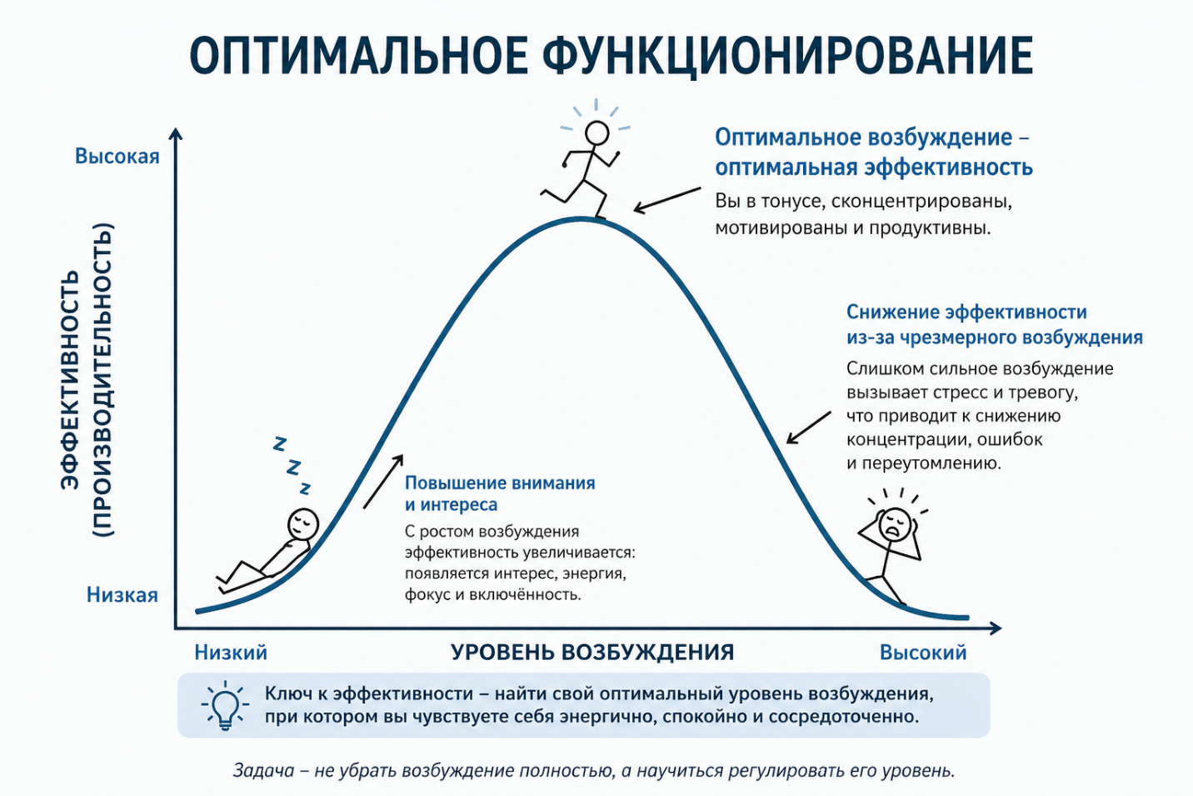

2. КОГДА НЕЙРОФИДБЭК МОЖЕТ БЫТЬ ЭФФЕКТИВЕН
Нейрофидбэк применяется как метод регуляции, а не как лечение диагноза. Он помогает улучшить:
- устойчивость нервной системы
- регуляцию возбуждения и торможения
- когнитивные функции
- эмоциональную стабильность
ПСИХОЭМОЦИОНАЛЬНАЯ СФЕРА
Нейрофидбэк может быть эффективен при:
- тревожных состояниях
- панических реакциях
- депрессивных состояниях
- эмоциональной дисрегуляции
В этих случаях он помогает:
- снижать уровень гиперактивации
- улучшать устойчивость к стрессу
- восстанавливать баланс нервной системы
ВНИМАНИЕ И ИСПОЛНИТЕЛЬНЫЕ ФУНКЦИИ
- синдром дефицита внимания и гиперактивности
- трудности концентрации
- нарушения планирования и контроля
Нейрофидбэк помогает:
- улучшать фокус
- снижать импульсивность
- повышать устойчивость внимания
НАРУШЕНИЯ СНА
- бессонница
- трудности засыпания
- поверхностный сон
Работа идёт через:
- нормализацию ритмов мозга
- снижение гипер возбуждения

ОСОБЕННОСТИ НЕЙРОРАЗВИТИЯ
- расстройства аутистического спектра
- синдром Аспергера
- сенсорные особенности
Важно нейрофидбэк не лечит состояние, а помогает улучшить регуляцию и адаптацию
НЕВРОЛОГИЧЕСКИЕ И СОМАТИЧЕСКИЕ СОСТОЯНИЯ
- мигрени
- головные боли
- хроническая боль
- фибромиалгия
- последствия черепно-мозговых травм
Эффект связан с:
- изменением обработки боли
- стабилизацией нервной системы
ПОВЕДЕНЧЕСКИЕ ПРОЯВЛЕНИЯ
- тики
- энурез
- трудности обучения
ТРАВМА
- симптомы психологической травмы
- посттравматическое стрессовое расстройство
Важно: нейрофидбэк может быть частью работы, но часто требует сочетания с психотерапией

3. КОГДА НЕЙРОФИДБЭК РЕКОМЕНДУЕТСЯ ОТЛОЖИТЬ
Существуют состояния, при которых нейрофидбэк может быть:
- менее эффективен
- или требовать предварительной подготовки

МЕДИКАМЕНТОЗНЫЕ ФАКТОРЫ
- приём бензодиазепинов
- изменение схемы терапии
Почему важно: мозг находится в нестабильном состоянии
ПСИХИАТРИЧЕСКИЕ СОСТОЯНИЯ
- активная зависимость
- выраженное суицидальное поведение
- активные расстройства пищевого поведения
В этих случаях приоритет стабилизация
ПСИХОСОЦИАЛЬНАЯ СРЕДА
- насилие
- буллинг
- хронический стресс
Пока фактор действует эффективность нейрофидбэка может быть снижена
СИСТЕМНЫЕ ФАКТОРЫ
- метаболические нарушения
- воспаление
- гормональные дисбалансы
- дефициты питания
Важно мозг работает в контексте организма

4. УРОВНИ НЕЙРОФИДБЭКА
Нейрофидбэк - это не один метод, а система инструментов разной точности и глубины.

УРОВЕНЬ 1 - НЕЙРОФИДБЭК ЭФФЕКТИВНОСТИ
(2–4 канала) - Используется для:
- снижения стресса
- улучшения концентрации
- повышения продуктивности
Подходит:
- при стабильной нервной системе
- как тренировка навыков

УРОВЕНЬ 2 - ПРОТОКОЛЬНЫЙ НЕЙРОФИДБЭК
(8–19 каналов) - Используется при:
- СДВГ
- тревожности
- нарушениях сна
- трудностях обучения
Это основной уровень коррекционной работы – оптимально перед этим ЭЭГ или QEEG

УРОВЕНЬ 3 - ДИАГНОСТИЧЕСКИЙ НЕЙРОФИДБЭК
(обязательно с использованием QEEG) - Используется при:
- особенностях нейроразвития
- сложных состояниях
- отсутствии эффекта в простых протоколах

ВАЖНО: даже при «простых» запросах (СДВГ, тревожность) диагностика может значительно повысить эффективность. Потому что одинаковые внешние симптомы ≠ одинаковая работа мозга

5. ЧЕК-ЛИСТ ДЛЯ ДЕТЕЙ

ШАГ 1. ОЦЕНКА ГОТОВНОСТИ
Отметьте:
- ребёнок может взаимодействовать
- есть базовый контакт
- состояние относительно стабильное

ШАГ 2. КРАСНЫЕ ФЛАГИ
- смена терапии
- выраженные системные нарушения
- сильная дестабилизация
ШАГ 3. ВЫБОР УРОВНЯ

Уровень 1
- цель: концентрация, спокойствие, внимание
Уровень 2
- СДВГ
- тревожность
- обучение
рекомендация можно начать с этого уровня. Для повышения эффективности - сначала диагностика ЭЭГ или QEEG
Уровень 3
- особенности нейроразвития
- сложные случаи
- нет результата
- хотите получить максимально эффективные протоколы нейрофитбека и максимальные результаты

Перед началом обязательна диагностика QEEG.

6. ЧЕК-ЛИСТ ДЛЯ ВЗРОСЛЫХ

ШАГ 1. ОГРАНИЧЕНИЯ
- смена терапии
- приём бензодиазепинов
- активная зависимость
- острое состояние
ШАГ 2. ВЫБОР УРОВНЯ

Уровень 1
- стресс
- усталость
Уровень 2
- тревожность
- сон
- внимание
Рекомендация можно начать с этого уровня. Для повышения и максимизации эффективности протоколов - сначала диагностика ЭЭГ или QEEG
Уровень 3
- ПТСР
- ЧМТ
- сложные состояния
Перед началом обязательна диагностика QEEG.

Нейрофидбэк это не универсальное решение. Это инструмент, эффективность которого зависит от:
– состояния организма
– точности диагностики
– выбора уровня
– этапа применения
И главный вопрос не работает ли он, его эффективность уже доказана, а подходит ли он вам сейчас и в каком формате.
В зависимости от того, какой тип нейрофидбэка вы планируете использовать, порог входа в эту область может значительно различаться.
Если вы рассматриваете более простые решения для домашнего использования или работы с базовыми задачами регуляции, стоимость оборудования может начинаться от 500 – 1000 долларов.
Если речь идёт о более профессиональных системах, которые используются в работе со специалистами и позволяют глубже анализировать и корректировать нейрофизиологические процессы, инвестиции могут составлять десятки тысяч долларов. Например, системы с использованием QEEG требуют более сложного оборудования и подготовки.
Таким образом, в зависимости от ваших целей, уровня задач и глубины работы, вы можете выбрать тот формат, который соответствует вашему текущему этапу.
Важно понимать, что это не просто покупка оборудования, а переход на другой уровень работы. Тот уровень, где вы начинаете учитывать не только поведение и психологию,
но и реальные нейрофизиологические процессы
Для эффективной работы с нейрофидбэком не всегда необходимо сразу инвестировать в сложное диагностическое оборудование.
Например, исследование с использованием ЭЭГ или QEEG можно провести отдельно, в специализированном центре или у другого специалиста.
После этого вы можете использовать более доступные системы нейрофидбэка, которые позволяют работать по индивидуально подобранным протоколам на основании уже полученных данных.
Таким образом вам не обязательно приобретать дорогостоящее оборудование для QEEG,
чтобы начать эффективно применять нейрофидбэк в практике уже сейчас.

Подробности работы нейрофитбека https://www.tolpyhina.com/about-5-2

Подробности курса https://www.tolpyhina.com/about-3-2 старт 7 июня

